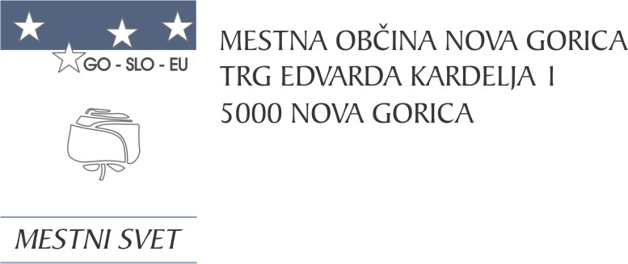
Na podlagi četrtega odstavka 131. člena Zakona o urejanju prostora (Uradni list RS, št. 61/17, 199/21 – ZUreP-3 in 20/22 – odl. US - ZUreP-2), 299. člena Zakona urejanju prostora Uradni list RS, št. 199/21 - ZUreP-3) ter 19. člena Statuta Mestne občine Nova Gorica (Uradni list RS, 13/12, 18/17 in 18/19) je Mestni svet Mestne občine Nova Gorica na seji dne 8. septembra 2022 sprejel naslednji

S K L E P

1.

Potrdi se Lokacijska preveritev za individualno odstopanje od prostorskih izvedbenih pogojev na območju parcel št. 1103/1, 1103/16 in 1103/17, vse k.o. Kromberk, ki se po določilih Odloka o občinskem prostorskem načrtu Mestne občine Nova Gorica (Uradni list RS, št. 13/18 – uradno prečiščeno besedilo, 30/18 in 31/2020, v nadaljevanju: OPN) nahajajo v enoti urejanja prostora KR-24/02, na območju Mestne občine Nova Gorica.

Elaborat lokacijske preveritve, št. LP 05/2021, november 2021, dopolnitev maj 2022, je izdelalo podjetje Studio Črta, arhitekt Blanka Šuler s.p., Ulica Tolminskih puntarjev 4, 5000 Nova Gorica.

2.

Na območju lokacijske preveritve iz 1. točke tega sklepa se, za namen izvedbe investicije, stanovanjsko–poslovne gradnje v Kromberku, dopusti individualno odstopanje od prostorskih izvedbenih pogojev, določenih v OPN in sicer tako, da se:

- omogoči neupoštevanje podrobnega prostorskega izvedbenega pogoja za enoto urejanja prostora KR-24/02 iz tabele 108. člena OPN, ki se glasi: »stanovanjska gradnja je možna samo v primeru predhodne podzemne izvedbe daljnovoda«,

- omogoči neupoštevanje prostorskega izvedbenega pogoja zapisanega v 7.alineji 48.člena OPN, ki se glasi: »Parkirne površine na nivoju terena, ki obsegajo več kot 10 PM, je potrebno ozeleniti z najmanj enim funkcionalnim drevesom na 5 PM«.

3.

Identifikacijska številka lokacijske preveritve v zbirki prostorskih aktov je ID 2846.

4.

Ta sklep prične veljati petnajsti dan po objavi v Uradnem listu Republike Slovenije.

Številka: 3500-0035/2021-47 dr. Klemen Miklavič
Nova Gorica, 8. septembra 2022 ŽUPAN

